DOCUMENTAÇÃO DE ARQUITETURA DE SOFTWARE: MODELO C4PROJETO: Tele Severino

NÍVEL 1: DIAGRAMA DE CONTEXTO
O Diagrama de Contexto mostra até onde o Tele Severino atua e com quem ele se comunica. Nele, a plataforma é apresentada como o sistema central, conectando clientes, estabelecimentos parceiros e serviços externos, como APIs de pagamento e localização. O foco desse diagrama é deixar claro quais atores interagem com o sistema e quais informações entram e saem da plataforma, sem detalhar programação, banco de dados ou estrutura interna.

Figura 1: Diagrama de Contexto (C1) do Sistema Tele Severino. Código-fonte do Diagrama
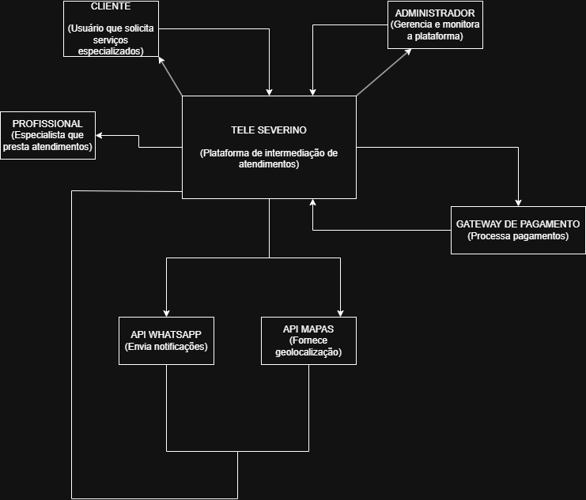

%% Atores / Usuários
Cliente ["Cliente <br><i> (Usuário que solicita serviços especializados) </i>"]
Admin ["Administrador <br><i> (Gerência e monitora a plataforma) </i>"]
Profissional ["Profissional <br><i> (Especialista que presta atendimentos) </i>"]

%% Sistema Central
Sistema ["TELE SEVERINO <br><i> (Plataforma de intermediação de atendimentos) </i>"]

%% Sistemas Externos
Gateway ["GATEWAY DE PAGAMENTO <br><i> (Processa pagamentos) </i>"]
Zap ["API WHATSAPP <br><i> (Envia notificações) </i>"]
Mapas ["API MAPAS <br><i> (Fornece geolocalização) </i>"]

%% Relacionamentos e Fluxos
Cliente -->|Solicita serviços e paga| Sistema
Sistema -->|Retorna informações e status| Cliente

Admin -->|Gerencia e monitora| Sistema
Sistema -->|Envia dados de auditoria e relatórios| Admin

Sistema -->|Direciona atendimentos| Profissional
Profissional -->|Aceita e realiza atendimentos| Sistema

Sistema -->|Envia dados da cobrança| Gateway
Gateway -->|Confirma status do pagamento| Sistema

Sistema -->|Dispara mensagens automáticas| Zap
Sistema -->|Consome rotas e coordenadas| Mapas

%% Estilização Padrão C4 (Contexto)
style Sistema fill: #1168bd, stroke: #0b4c8c, stroke-width:2px, color: #fff
style Cliente fill: #08427b, stroke: #052e56, stroke-width:2px, color: #fff
style Admin fill: #08427b, stroke: #052e56, stroke-width:2px, color: #fff
style Profissional fill: #08427b, stroke: #052e56, stroke-width:2px, color: #fff
style Gateway fill: #999999, stroke: #666666, stroke-width:2px, color: #fff
style Zap fill: #999999, stroke: #666666, stroke-width:2px, color: #fff
style Mapa's fill: #999999, stroke: #666666, stroke-width:2px, color: #fff

Relatório Técnico do Contexto: Atores do Sistema:
Cliente: Usuário final que acessa a plataforma em busca de um atendimento remoto especializado (áudio/vídeo). É responsável por iniciar a chamada e realizar o pagamento.
Profissional: Especialista técnico cadastrado que disponibiliza seu tempo na plataforma para realizar os atendimentos e recebe os repasses financeiros proporcionalmente aos minutos trabalhados.
Administrador: Usuário interno que monitora a saúde da plataforma, extrai relatórios gerenciais e resolve disputas ou suporte.
Sistema Central (Tele Severino): A plataforma central que gerencia as conexões, calcula a tarifação do atendimento por minuto, controla os perfis de usuários e orquestra as regras gerais do negócio.
Sistemas Externos Integrados:
API WhatsApp (Meta): Dispara notificações automáticas de confirmação de conta, lembretes de chamadas e alertas operacionais.
API Mapas (Google Maps): Utilizada para fins de validação geográfica ou localização regional dos profissionais.
Gateway de Pagamento (Mercado Pago): Instituição financeira responsável por processar as cobranças automáticas via Pix ou Cartão de Crédito e validar o status do pagamento.

NÍVEL 2: DIAGRAMA DE CONTAINERS (C2)
O Diagrama de Containers mostra como o Tele Severino foi dividido internamente para funcionar na prática. Nele, o sistema é separado em partes como front-end, back-end e banco de dados, deixando mais claro o papel de cada componente e a forma como eles se comunicam. Esse diagrama ajuda a entender a estrutura da aplicação e as tecnologias usadas em cada camada, sem entrar no nível de código.

- Figura 2: Diagrama de Containers (C2) detalhando tecnologias.
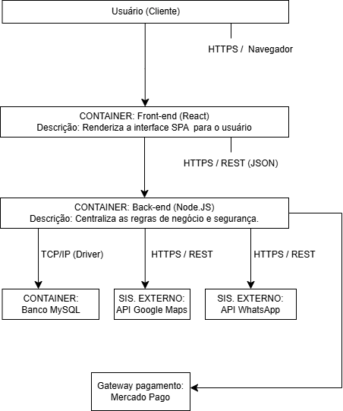

graph TD
Usuario[Usuário / Cliente]

subgraph Sistema [Escopo do Sistema]
Front [Container: Front-end <br><i>React / SPA</i><br><size:10>Renderiza a interface SPA para o usuário</size>]
Back [Container: Back-end <br><i>Node.js / Express ou NestJS</i><br><size:10>Centraliza as regras de negócio e segurança</size>]
MySQL [(Container: Banco de Dados <br><i>MySQL</i><br><size:10>Garante a consistência e persistência dos dados</size>)]
end

subgraph Externo [Sistemas Externos]
Maps [Sistema Externo: API Mapas <br><i>Google Maps</i>]
Zap [Sistema Externo: API WhatsApp <br><i>Meta</i>]
Pago [Sistema Externo: Gateway Pagamento <br><i>Mercado Pago</i>]
end

%% Conexões lógicas e seguras
Usuario -->|HTTPS / Navegador| Front
Front -->|HTTPS / REST JSON| Back
Back -->|TCP/IP / Driver ORM| MySQL
Back -->|HTTPS / REST| Maps
Back -->|HTTPS / REST| Zap
Back -->|HTTPS / REST| Pago

%% Estilos do C4
style Front fill: #2471A3, stroke: #1F618D, stroke-width:2px, color: #fff
style Back fill: #2471A3, stroke: #1F618D, stroke-width:2px, color: #fff
style MySQL fill: #2E4053, stroke: #283747, stroke-width:2px, color: #fff
style Maps fill: #7F8C8D, stroke: #707B7C, stroke-width:2px, color: #fff
style Zap fill: #7F8C8D, stroke: #707B7C, stroke-width:2px, color: #fff
style Pago fill: #7F8C8D, stroke: #707B7C, stroke-width:2px, color: #fff

Relatório Técnico e Justificativas (C2):
Front-end (React): Escolhido para a criação de uma Single Page Application (SPA) dinâmica e de alta performance. O React permite a componentização da interface e uma renderização ágil em tempo real, garantindo uma experiência fluida para clientes e profissionais em dispositivos móveis e web.
Back-end (Node.js): Selecionado devido à sua arquitetura orientada a eventos e I/O não-bloqueante. O Node.js lida de forma extremamente eficiente com requisições assíncronas simultâneas, característica vital para o controle de concorrência e cronometragem de chamadas faturadas por minuto.
Banco de Dados (MySQL): Banco de dados relacional (SGBD) adotado para garantir a consistência rigorosa das informações (propriedades ACID). É fundamental para assegurar a integridade dos históricos de ligações, saldos financeiros e dados cadastrais sensíveis.
Segurança e Protocolos de Rede: A arquitetura foi desenhada seguindo as melhores práticas de segurança de infraestrutura. O contêiner de Front-end comunica-se exclusivamente com o Back-end através do protocolo HTTPS / REST (JSON). O Back-end em Node.js isola e protege o banco de dados MySQL do acesso externo direto, comunicando-se com ele em rede interna via Driver SQL/TCP. Além disso, o Back-end atua como uma barreira segura para consumir as APIs externas de pagamento, mapas e mensageria, prevenindo a exposição de chaves privadas no cliente.

NÍVEL 3: DIAGRAMA DE COMPONENTES (C3)
O Diagrama de Componentes mostra como o back-end do Tele Severino foi organizado por dentro. Ele separa o sistema em módulos menores, como rotas, controllers, serviços e acesso ao banco de dados, deixando mais claro o papel de cada parte no processamento das requisições. A ideia é mostrar como o código se conecta internamente para fazer o sistema funcionar de forma organizada.
Figura 3: Diagrama de Componentes (C3) do Back-end Node.js.Código-fonte do Diagrama
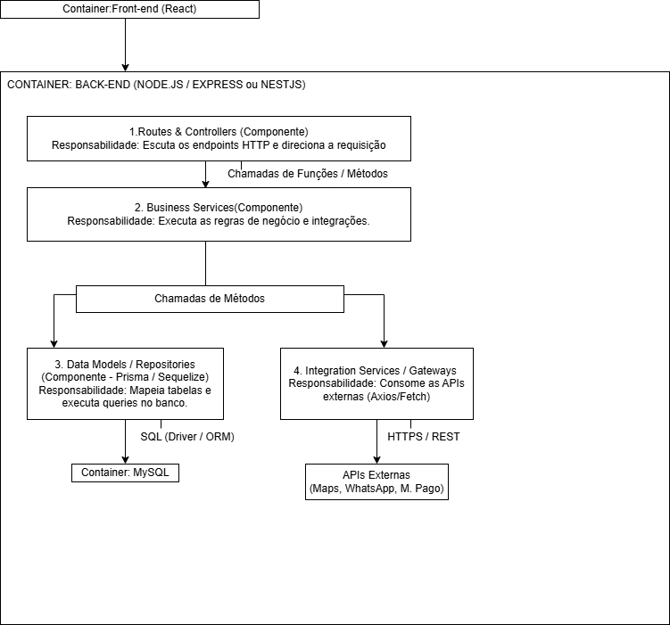

graph TD
Front [Container: Front-end <br><i>React / SPA</i>]

subgraph Backend [Container: Back-end - Node.js]
Routes[1. Routes & Controllers<br><i>Componente</i><br><size:10>Escuta os endpoints HTTP e direciona a requisição</size>]
Services [2. Business Services<br><i>Componente</i><br><size:10>Executa as regras de negócio e integrações</size>]
Models [3. Data Models / Repositories<br><i>Componente - Prisma / Sequelize</i><br><size:10>Mapeia tabelas e executa queries no banco</size>]
Gateways [4. Integration Services / Gateways<br><i>Componente - Axios / Fetch</i><br><size:10>Consome as APIs externas</size>]
end

MySQL [(Container: MySQL)]
APIs [APIs Externas <br><i>Maps, WhatsApp, M. Pago</i>]

%% Fluxo de Conexões do seu desenho
Front -->|HTTPS / REST| Routes
Routes -->|Chamadas de Funções / Métodos| Services
Services -->|Chamadas de Métodos| Models
Services -->|Chamadas de Métodos| Gateways
Models -->|SQL Driver / ORM| MySQL
Gateways -->|HTTPS / REST| APIs

%% Estilos visuais limpos
style Backend fill:#ffffff,stroke:#333, stroke-width:2px
style Front fill: #2471A3, stroke: #1F618D, stroke-width:1px, color:#fff
style Routes fill: #ffffff, stroke: #333, stroke-width:1px
style Services fill: #ffffff, stroke: #333, stroke-width:1px
style Models fill: #ffffff, stroke: #333, stroke-width:1px
style Gateways fill: #ffffff, stroke:#333, stroke-width:1px
style MySQL fill: #2E4053, stroke: #283747, stroke-width:1px, color:#fff
style APIs fill: #7F8C8D, stroke: #707B7C, stroke-width:1px, color:#fff

Relatório Técnico dos Componentes (C3):
1. Routes & Controllers: Camada de interface de rede do Back-end. É responsável por expor os endpoints públicos da API, interceptar as chamadas HTTP enviadas pelo React, efetuar a validação prévia dos dados de entrada (sanitização com Zod/Joi) e despachar a requisição para a camada correspondente.
2. Business Services: O núcleo lógico do sistema. Centraliza todas as regras de negócio do Tele Severino, tais como: verificação de disponibilidade do profissional, cálculo do valor final do atendimento baseado nos minutos cronometrados e aplicação de regras de cupons ou taxas da plataforma.
3. Data Models / Repositories: Camada de persistência que abstrai o banco de dados utilizando uma ORM (como Prisma ou Sequelize). Transforma as instruções Javascript do Node.js em comandos SQL válidos para o MySQL de forma automatizada, blindando a aplicação contra ataques de SQL Injection.
4. Integration Services / Gateways: Módulo isolado especializado na comunicação de saída do servidor. Ele empacota os dados e gerência os tokens de autenticação necessários para consumir os endpoints do Mercado Pago, WhatsApp e Google Maps, garantindo que o restante do Back-end não precise conhecer os detalhes internos dessas APIs terceiras.

